2023년부터 2026년까지의 흐름을 보여주며,
"왜 지금 다이소가 '품질 신뢰성'을 증명해야 하는가?"라는 핵심 질문으로 이끎
다이소의 과거(성장) -> 현재(위기/기회) -> 미래(데이터 기반 솔루션)를 명확한 인과관계로 연결 '연착륙 전략' 안에 기술적 솔루션(OCR)과 마케팅적 솔루션(감성분석)을 논리적으로 통합

[2026 다이소, 초저가를 넘어 '초신뢰'로 가는 길]
(타이틀 - 거대한 파도, 3고(高)의 시대와 다이소의 도약)
안녕하십니까. 오늘 저희는 대한민국 경제의 구조적 변화 속에서 유통의 역사를 새로 쓴 '아성다이소'의 데이터를 통해, 다가올 2026년의 생존 전략을 제언하고자 합니다.
먼저, 대한민국의 경제 현주소부터 짚어보겠습니다.

(2025-2026 거시경제 지표 - 0.7% 저성장의 충격)
2025년 한국 경제성장률 전망치가 0.7%까지 하향 조정되었습니다. 고물가, 고금리, 고환율이라는 이른바 '3고(高) 현상'은 이제 일시적인 파도가 아니라 우리가 매일 숨 쉬어야 하는 공기가 되었습니다. 내수 회복이 더디고 서울 주요 가두상권 공실률이 15.2%에 달하는 상황에서, 소비자들의 지갑은 굳게 닫혔습니다.
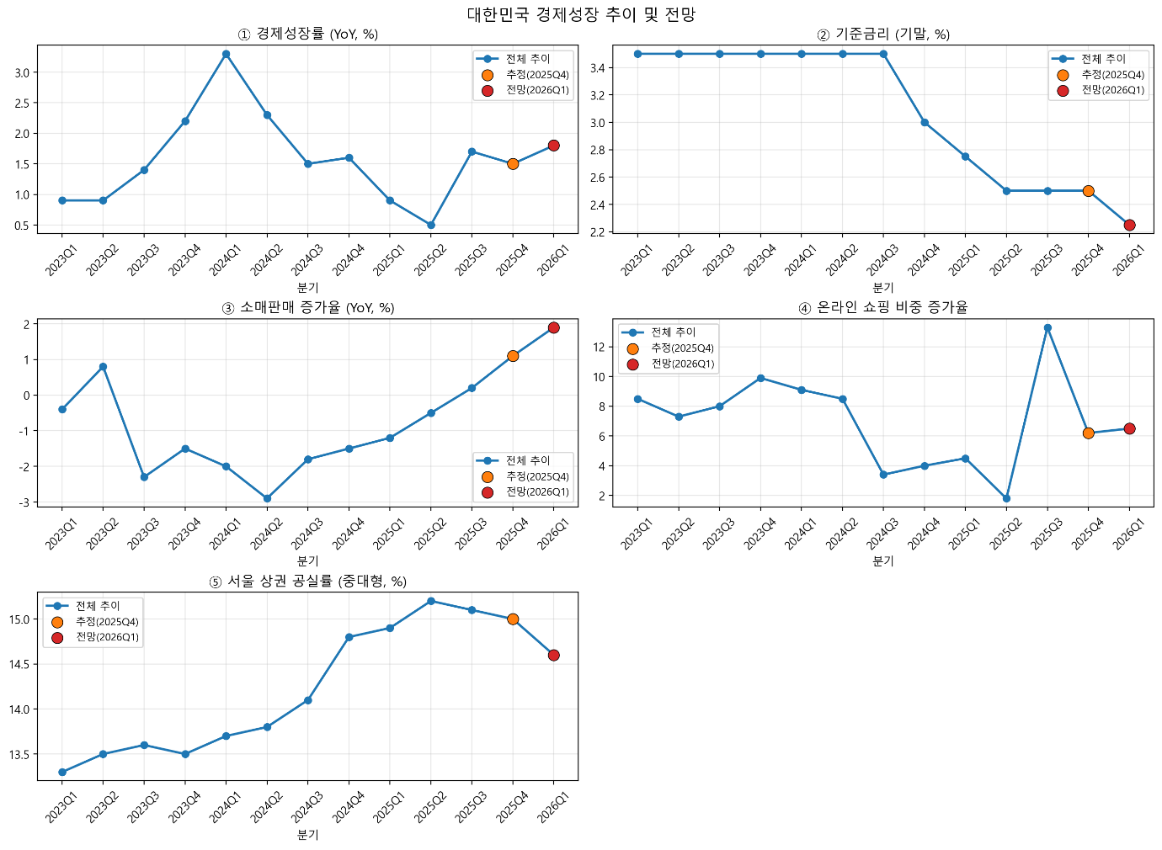

(소비문화의 이동 - YOLO의 종말, YONO와 리트머스 소비)
경제가 얼어붙자 소비 문화도 급격히 변했습니다. "한 번 사는 인생 즐기자"던 YOLO는 끝났습니다. 이제는 "꼭 필요한 하나만 산다"는 YONO의 시대입니다.
흥미로운 점은 소비자들이 단순히 돈을 안 쓰는 게 아니라는 겁니다. 실패하고 싶지 않은 심리가 강해지면서, 저렴한 제품으로 먼저 테스트해보는 '리트머스식 소비' 패턴이 자리 잡았습니다. 6만 원짜리 리들샷 1000을 사기 전, 다이소에서 3천 원짜리 리들샷 100을 사서 내 피부에 맞는지 확인하는 것이죠. 다이소는 소비자들에게 '실패 비용'을 0에 수렴하게 만드는 거대한 실험실이 되었습니다.

(브랜드 상황 - 2023~2024 다이소의 폭발적 성장)
이 흐름을 타고 다이소는 전례 없는 성장을 이뤘습니다. 타임라인을 보시죠. 2023년 말, 다이소는 2대 주주였던 일본 다이소산교의 지분 34.2%를 전량 매입하며 22년 만에 완전한 '한국 토종 기업'으로 독립했습니다. 일본계 자본 이슈라는 오랜 리스크를 털어낸 것입니다.
그 결과는 즉각적이었습니다. 2024년 매출액은 약 3조 9,689억 원으로 4조 원 시대를 눈앞에 두었고, 특히 영업이익은 전년 대비 41.8%나 급증한 3,711억 원을 기록했습니다. 뷰티와 패션 카테고리의 확장이 신규 고객인 MZ세대를 끌어들이며 수익성을 대폭 개선한 덕분입니다.
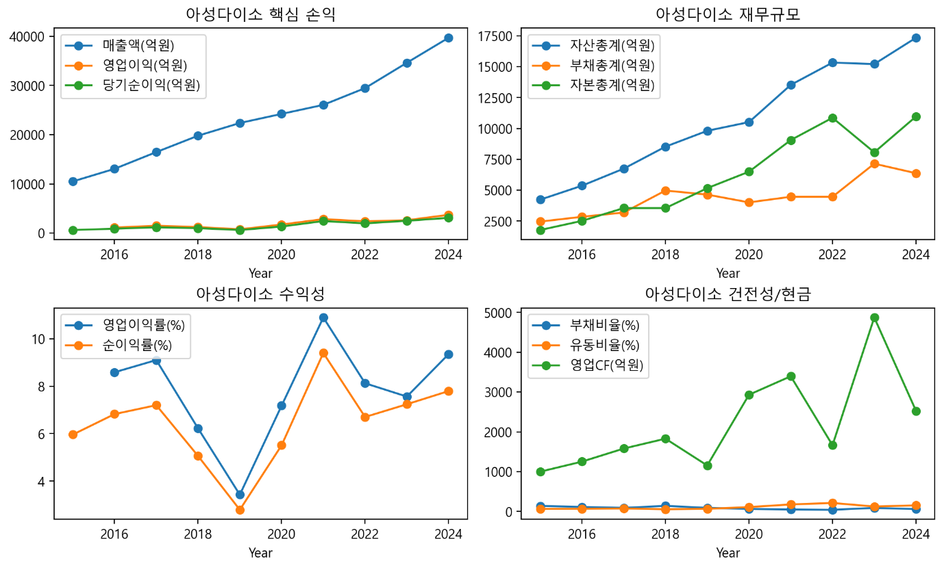

(슬라이드 5: 위기의 징후 - C커머스의 몰락과 다이소의 '납 검출' 이슈)
승승장구하던 2024년, 시장에는 또 다른 변수가 등장합니다. 바로 알리익스프레스, 테무 등 C-커머스(중국 이커머스)의 공습입니다. 하지만 이들은 곧 '발암물질 검출', '개인정보 유출' 등 안전성 이슈로 신뢰를 잃었습니다.
이때 소비자들이 오프라인 매장인 다이소로 회귀할 절호의 기회였습니다. 그런데, 다이소에서도 '스텐 세정제 납 기준치 초과 리콜' 사건이 터집니다. 소비자들은 혼란에 빠졌습니다. "다이소도 결국 싼 게 비지떡인가?" C-커머스를 향했던 '저가 제품의 안전성 불신' 불똥이 다이소로 튀기 시작한 겁니다. 소비자 불만 신고 중 '품질' 관련 건수가 가장 많다는 점은 뼈아픈 지적입니다.

(문제 정의 - 가격은 잡았으나, 신뢰는 흔들린다)
여기서 우리는 이번 프로젝트의 핵심 문제를 정의했습니다.
[중심 문제]: 다이소의 초저가 기반 비즈니스 모델이 성장의 동력이었으나, 이제는 '품질 신뢰성' 확보에 걸림돌로 작용하고 있다.
다이소는 뷰티 제조사가 아닌 유통사입니다. 수백 개의 뷰티 제품을 100% 매입하여 판매하는 구조상, 단 하나의 제품에서 발생한 안전 이슈가 브랜드 전체의 신뢰도를 무너뜨릴 수 있습니다. 특히 피부에 직접 닿는 뷰티 시장에서 영향력을 키우려면 이 문제는 반드시 해결해야 합니다.

(2026년 전략 방향 - 지속 가능한 '안심'을 팝니다)
그렇다면 다이소는 어떻게 해야 할까요? 저희는 '연착륙 제품 중심의 B2B 전략'을 제안합니다. 반짝 뜨고 사라지는 제품이 아니라, 다이소에 안착하여 꾸준히 매출을 내는 '연착륙 제품'을 발굴하고 관리하는 것이 핵심입니다.
저희는 데이터 분석을 통해 놀라운 사실을 발견했습니다. 전체 SKU 중 연착륙에 성공한 제품은 단 9.2%에 불과하지만, 이들이 전체 매출의 24.8%를 차지하고 있었습니다. 즉, 소수의 '효자 상품'이 다이소를 먹여 살리고 있는 셈입니다. 이 연착륙 제품들을 늘리기 위해 저희는 두 가지 구체적인 실행 방안을 설계했습니다.

(고해상도 OCR 기반 '전성분 필터링 시스템' 구축)
첫째, 고해상도 OCR 기반 '전성분 필터링 시스템' 구축입니다. 저희가 분석해보니 다이소 온라인몰의 제품 정보(ALT 텍스트)는 오탈자가 난무하는 저퀄리티 데이터였습니다. 시각장애인 접근성은 물론이고, 성분 데이터 관리가 전혀 안 되고 있다는 뜻입니다. 저희는 고해상도 OCR 기술을 도입해 이미지 속 전성분을 텍스트화하고, 유해 성분을 자동 필터링하여 '납 검출' 같은 안전 이슈를 원천 차단하겠습니다.

('감성 분석'을 통한 ‘연착륙’ 브랜드 발굴)
둘째, '감성 분석'을 통한 ‘연착륙’ 브랜드 발굴입니다. 기존 연착륙 제품들의 리뷰를 감성 분석한 결과, 고객들은 '미백 기능성'보다 '자극이 적고 발림성이 좋은 데일리 제품'을 원하고 있었습니다. 이 데이터를 바탕으로, 저희는 다이소 고객 니즈에 딱 맞는 브랜드를 역으로 찾아내어 입점을 제안할 것입니다.
가격은 그대로, 품질은 검증된 '연착륙 제품'을 늘리는 것. 이것이 2026년 다이소가 '국민 가게'를 넘어 '국민 신뢰 기업'으로 나아가는 길입니다.

지금부터 이 솔루션의 근거가 되는 상세 데이터 분석 결과를 보여드리겠습니다.

서브 솔루션
(좋은 제품도 '그곳'에 없으면 무용지물)
앞서 우리는 OCR 기술로 안전을 검증하고, 데이터 분석으로 '연착륙 스킨케어'라는 다이소의 핵심 무기를 찾아냈습니다. 하지만, 아무리 훌륭한 '효자 상품'이라도 고객이 찾는 그 순간, 그 매장에 없다면 매출은 0원입니다.
다이소는 전국에 1,500여 개의 매장을 가지고 있습니다. 과연 강남역점과 동네 골목 상권의 다이소가 똑같은 물건, 똑같은 재고량을 가져야 할까요? 저희는 여기서 GIS(지리정보시스템)를 활용한 물류 최적화 전략을 서브 솔루션으로 제안합니다.

(서브 솔루션 - 두 개의 세상, 리트머스 vs 하울(Haul))
저희는 다이소의 상권 데이터를 분석하여 고객군을 크게 두 가지 행동 패턴으로 분류했습니다.
첫째는 내국인들의 '리트머스 소비'입니다. 이들은 실패를 줄이기 위해 하나씩 사서 테스트합니다. 둘째는 외국인 관광객들의 '하울(Haul) 소비'입니다. 이들은 "한국 온 김에 다 사가자"는 심리로 바구니가 넘치도록 물건을 쓸어 담습니다.
문제는 현재의 물류 시스템이 이 '폭발적 물량 차이'를 따라가지 못한다는 점입니다. 관광객이 쓸어 담는 속도를 재고 보충 속도가 따라가지 못해, 명동이나 홍대 같은 허브 매장에서는 정작 팔아야 할 '연착륙 스킨케어' 제품이 텅 비어있는 품절 사태가 빈번합니다.
해당 문제 해결 시, 포기했던 중심문제 B 해결 가능 [성장의 역설(품절 이슈): 'VT 리들샷' 등 인기 제품의 상시 품절로 인한 소비자 피로도 및 재방문 의사 하락. ]

(데이터 근거 - 왜 스킨케어에 집중해야 하는가)
우리는 왜 다른 카테고리가 아닌 '스킨케어' 재고에 집중해야 할까요? 데이터가 답을 줍니다.
2025년 한국을 방문할 외국인 관광객 1위는 중국(약 578만 명)입니다[1]. 이들이 한국에서 지갑을 여는 압도적 1위 품목은 단연 화장품(75.8%)입니다``. 미국, 일본 관광객의 취향이 다양하다 해도, 다이소 매출을 견인하는 가장 거대한 파도는 결국 'K-뷰티 스킨케어'입니다.
앞서 우리가 찾은 '연착륙 제품'의 83.3%가 스킨케어였습니다[1]. 즉, 우리가 팔아야 할 물건(What)과 가장 큰 손님(Who)이 원하는 것이 '스킨케어'로 정확히 일치합니다.

(Action Plan - Hub & Spoke 기반 '재고 심도(Depth) 차별화')
따라서 저희는 GIS로 상권을 분석하여 'Hub(관광 상권)'와 'Spoke(거주 상권)'를 명확히 구분하고, '재고의 깊이(Depth)'를 다르게 가져가는 전략을 제안합니다.
복잡하게 매대를 바꿀 필요도 없습니다. GIS 데이터가 "여기는 관광객 밀집 지역(Hub)"이라고 가리키는 상위 5% 매장에는, 앞서 검증된 '연착륙 스킨케어 62종'의 재고를 일반 매장 대비 5배에서 10배까지 '폭발적으로' 쌓아두는 것입니다.
- 동네 매장(Spoke): 고객이 하나씩 테스트할 수 있게 '다양한 구색' 위주로 진열합니다.
- 관광 매장(Hub): 고객이 10개씩 집어가도 매대가 비지 않도록 '압도적인 물량'을 쏟아붓습니다.
이것이 바로 개인정보 침해 없는 가장 현실적이고 효율적인 물류 최적화입니다.

(결론 - 2026 다이소, 위기를 넘어 초격차로)
발표를 마무리하겠습니다. 2026년, 대한민국 경제는 0.7% 저성장이라는 어둡고 긴 터널을 지나고 있습니다.
하지만 다이소에게는 명확한 승리 공식이 있습니다.
- OCR 기술로 제품의 성분을 투명하게 공개하여 '품질 신뢰'를 회복하고,
- 데이터로 검증된 '연착륙 스킨케어'를 핵심 상품으로 육성하며,
- GIS 기술로 관광 특구에 물량을 집중하여 '놓치는 매출 없이' 다 잡는 것입니다.
이것이 가격을 넘어 '가치'를 파는 기업, 아성다이소가 2026년에도 지속 성장할 수 있는 유일한 길입니다. 경청해 주셔서 감사합니다.

